年 班 姓名：
文化小學堂之原來4這樣學習單
一、請各位同學觀察下面的東南亞國家地圖，依據地理位置將文化小學堂所介紹的四個國家名稱分別填入。
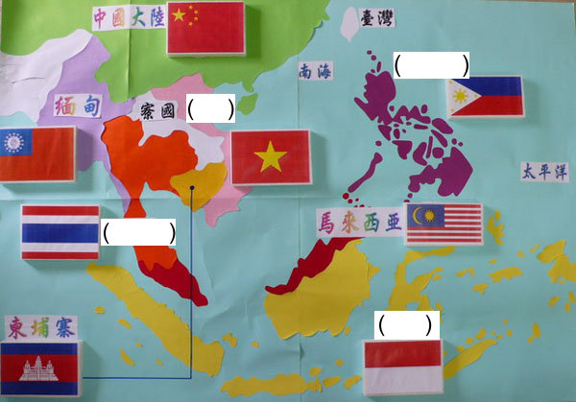
二、如果有機會可以前往菲律賓、越南、泰國、印尼等國家觀光，你最想去那一個國家？對於影片中所介紹的其他國家文化中，哪一項最感興趣？理由是什麼？

三、文化上風俗習慣代表的是當地長時間的生活方式，對於不同文化的尊重，並非要我們也這樣做，而是瞭解與尊重不同的生活方式。就像臺灣吃豬血糕、皮蛋；越南吃鴨仔蛋；菲律賓人早餐也習慣吃米飯；泰國男子一生最少要出家一次；印尼在嫁娶上是男生嫁到女生家裡等。你對於不同國家的生活方式與文化會有想要瞭解的意願嗎？你覺得自己能接受與尊重不同族群的文化嗎？請寫下自己的想法。

四、以下的慶典活動，泰國潑水節、菲律賓國慶日表演活動、越南孔廟與過年習俗、伊斯蘭教清真寺，你最有興趣參加哪一項？你認為參加不同族群的慶典活動，有助於認識他們的文化嗎？從你所選的慶典活動中，你覺得可以得到什麼收穫？

五、透過動畫影片來學習並瞭解不同國家與族群的文化，你喜歡這種學習方式嗎？跟只用口述的方式差別在哪裡？寫下你的想法與理由？

六、你喜歡這部影片嗎？如果滿分是100分，你給「文化小學堂之原來4這樣」這部影片幾分？為什麼？

